什么是数学建模?
************************************
数学模型(Mathematical Model)是用数学符号对一类实际问题或实际发生的现象的(近似的)描述.

数学建模(Mathematical Modeling)则是获得该模型并对之求解、验证并得到结论的全过程. 数学建模不仅是了解基本规律, 而且从应用的观点来看更重要的是预测和控制所建模的系统的行为的强有力的工具.

观察、分析实际问题
↑→→→→→→→→↓
抽象、简化，确定变量和参数
↑ ↓
利用某种“定律”建立变量和参数 间的确定的关系(数学问题, 这个
层次上的一个数学模型)
↑ ↓
解析或“近似”地求解该数学问题（数学模型）
↓
解释、验证、预测和
发现新的现象
↑ ↓
←←←←← 通不过↓
↓通过
可应用该数学模型, 模拟(仿真) 甚至预测

定义：数学建模就是上述框图多次执行的过程
简言之: 合理假设、数学问题、解释验证.

数学问题 = 建立数学模型 + 求解数学模型
合理假设、建立数学模型、 求解数学模型、解释验证.
记住这12(16)个字, 将会终生受用.

即使对于那些自己几乎不做建模的学生, 他们也将面对其他人的模型.(Even students who will do little modeling on their own will be confronted by the models of others.)

Modeling The Dynamics of Life: Calculus and Probability for Life Scientists, 2nd Edition, Brooks/Cole, 2005, p.xiv. 中译本：微积分与概率统计 — 生命动力学的建模，叶其孝等译，高等教育出版社，2011,第一版序言.

- 贷款问题 — 离散模型

预备知识: 等比数列求和公式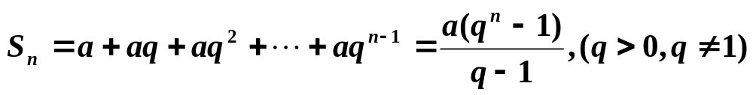

例1. 某人想贷款200,000, 20年用来买房. 如果按当时的年利率6.39%, 20年后一次还清的话, 银行
将按月利率0.5325%的复利计算, 要还
太多了, 怕还不起, 所以决定每个月还一点钱.



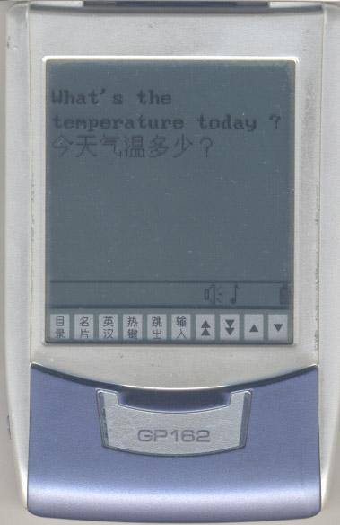






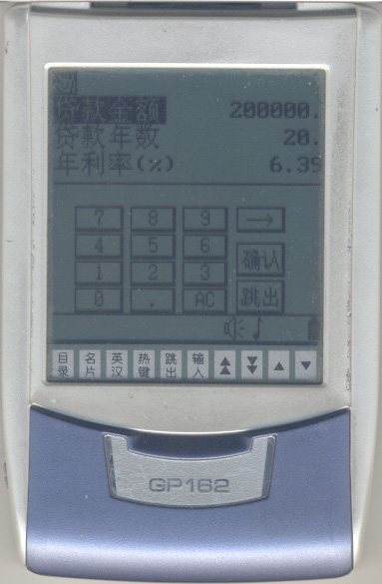

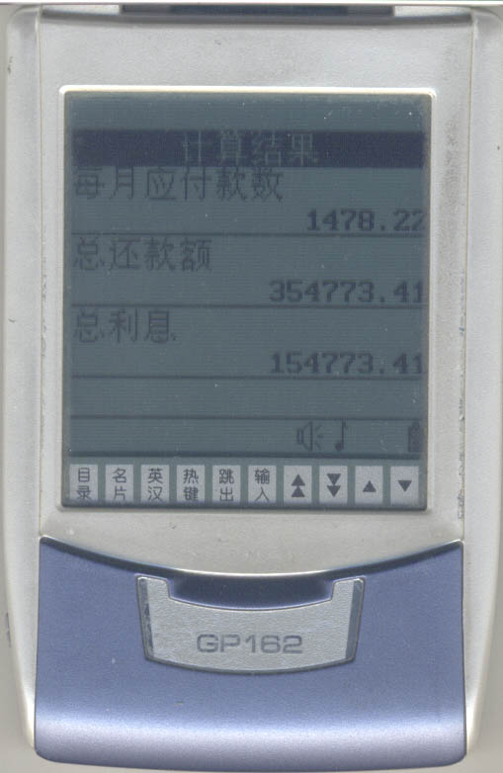

在上图展示的“文曲星”电子词典(或类似的电子词典)中，打开其目录,在“计算”目录下有一项“贷款计算”，打开后有下列显示：

贷款金额 200,000

贷款年数 20

年利率(%) 6.39%=0.0639
(月利率=6.39/12=0.5325%)

如果是上述输入，会见到如下“计算结果”
每月应付款数(记为x) 1478.22
总还款额 354,773.41
总利息 154,773.41
问题: 用数学建模的方法来回答: 这是怎么算出来的.
假设: 月等额还款，20年还请.
提示:贷款模型是按月利率，按月计算的.
用符号表示，设一开始的贷款金额记为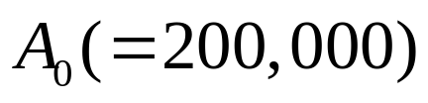，
贷款年数记为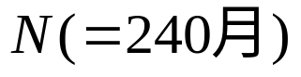，
年利率记为R = 0.0639，
月利率记为r = R/12 = 0.005325

数学模型的建立：确定变量以及变量之间的关系, 即数学模型的建立：这个月(记为第n个月)尚欠银行的款数记为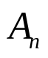, 上个月(记为第n - 1个月)结余欠款记为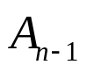加上利息记为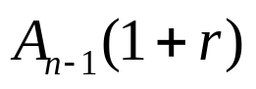，减去这个月的还款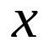, 还欠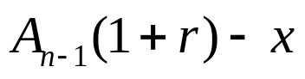.

所以, 数学模型为: 这个月的欠款等于上个月欠款加上利息, 再减去这个月的(等额)还款; 一开始的借(欠)款已知; 20年必须还清. 用数学语言表示, 即数学模型为:

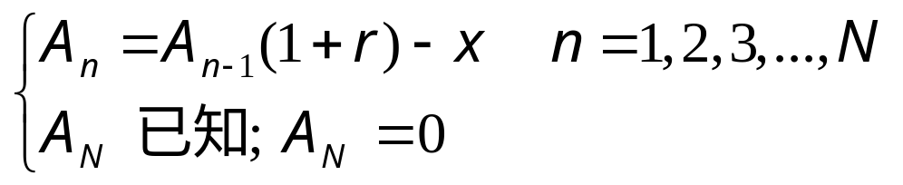

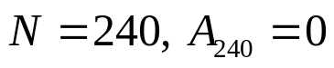表示20年 = 240个月还清贷款.
求解这个数学模型只需要用到等比级数部分和的求和公式.

数学模型的求解:

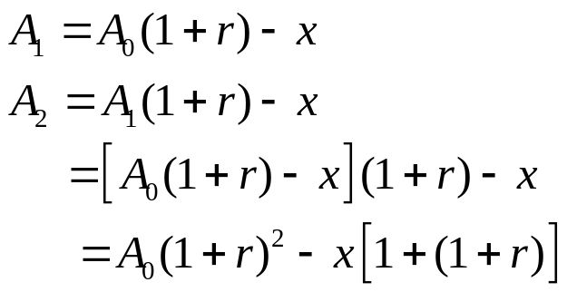
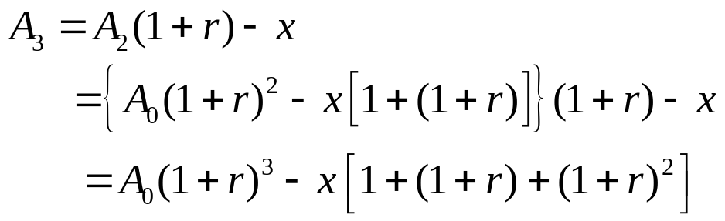

容易观察出规律, 并用数学归纳法证明, 对于任何n有
由等比级数部分和的求和公式(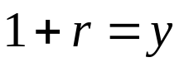)

于是有

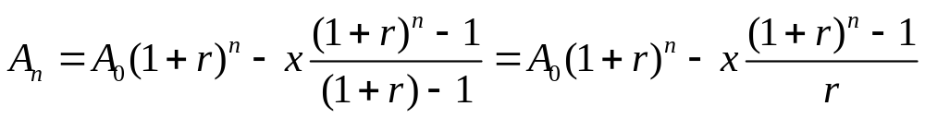

由于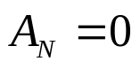, 所以

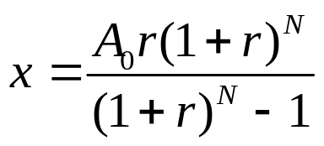

解释验证: 验证“文曲星”电子词典显示的结果是否正确.利用数学软件, 例如, Matlab, Mathematica等可以用不同的数据代入此公式得到的结果和“文曲星”电子词典的结果完全一致. 从而可以断定“文曲星”电子词典用的就是这个数学模型.
另外, 由

容易推出以下结论: (等额)还款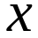必须大于利息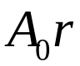 ; 多借多还, 少借少还; 利息高, 还得多,利息低,还得少.

4个变量中任何一个都可以作为因变量，其他3个作为自变量，这样就又有了另外3个数学模型.
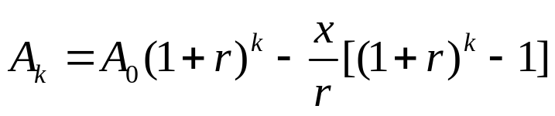
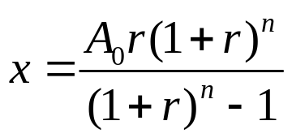
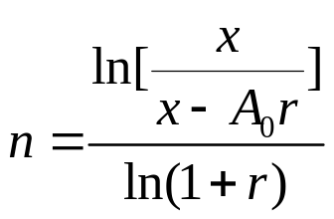

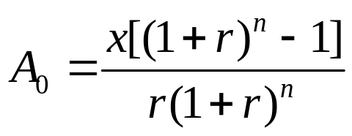
测验(15分钟)

